Agromeatshop

Ecommerce Web Berbasis Codeigniter4



Disusun Oleh :

Fannie Muhammad Fadilah Sani 152018002

Ivan Pakpahan 152018008

**PROGRAM STUDI INFORMATIKA**

**JURUSAN TEKNIK INFORMATIKA**

**FAKULTAS TEKNOLOGI INDUSTRI**

**INSTITUT TEKNOLOGI NASIONAL**

**BANDUNG**

**2021**

ABSTRAK

Dalam penulisan laporan ilmiah ini, penyusun merancang sebuah website penjualan daging segar milik PT. Berkah Citra Agro yang bernama Agromeatshop dengan menerapkan framework codeigniter 4 di dalamnya. Website ini dibuat dengan tujuan memudahkan para pelanggan PT. Berkah Citra Agro maupun masyarakat luas untuk mendapatkan informasi tentang toko daging PT. Berkah Citra Agro.

Digunakan beberapa elemen lainnya, guna merancang dan mendesain Website ini. Beberapa elemen tersebut, antara lain; PHP, MySQL dan HTML. Elemen dirangkai kedalam suatu bentuk website yang diharapkan mudah digunakan oleh siapa saja dan dibuat semenarik mungkin.

BAB I

PENDAHULUAN

* 1. Latar Belakang

PT. Berkah Citra Agro merupakan sebuah perusahaan daging yang didirikan di Bandung pada tanggal 12 Agustus 2012. Perusahaan daging ini menjual beberapa macam daging segar. Perusahaan ini menyediakan daging sapi baik lokal maupun import serta produk olahan daging dan telah menjadi rekanan bisnis dari beberapa merchant ternama baik supermarket, hotel berbintang, resto, café, catering dan wet market.

Selain menjadi rekanan bisnis perusahaan ini juga membuka toko retail tersendiri yang bernama Agro Meatshop yang beralamat di Jalan Ciliwung no. 9 Bandung. Agro Meatshop telah memperoleh Sertifikasi Halal MUI dan Sertifikasi Nomor Kontrol Veteriner (NKV) Dinas Peternakan Provinsi Jawa Barat yang menjamin produk berkualitas, higienis, halal dan terjangkau.

Seiring berkembangnya teknologi pemrograman web pada era ini terutama penggunaan framework, penyusun memiliki suatu ketertarikan untuk mengimplementasikannya pada agromeatshop. Penyusun hendak mengimplementasikan teknologi rekayasa web dengan menggunakan framework Codeigniter 4 guna membangun website agromeatshop. Penyusun membangun website ini untuk membantu pemasaran produk agromeatshop.

* 1. Rumusan Masalah

Dari latar belakang yang telah di simpulkan sebelumnya, maka ditemui beberapa poin masalah di dalamnya;

* Bagimana merancang website Agromeatshop?
* Bagaimana implementasi framework Codeigniter 4 di dalam website Agromeatshop?
  1. Tujuan

Dari poin-poin masalah yang telah dirumuskan, di selesaikan dengan tujuan agar;

* Mengetahui cara merancang website Agromeatshop?
* Mengetahui cara implementasi framework Codeigniter 4 di dalam website Agromeatshop?

BAB II

DASAR TEORI

1. Rekayasa Web

Web engineering (rekayasa web) adalah suatu proses yang digunakan untuk menciptakan suatu sistem aplikasi berbasis web dengan menggunakan ilmu rekayasa, prinsip-prinsip manajemen dan pendekatan sistematis sehingga dapat diperoleh sistem dan aplikasi web dengan kualitas tinggi. Tujuannya untuk mengendalikan pengembangan, minimalisasi resiko dan meningkatkan kualitas sistem berbasis web

1. Ecommerce

Ecommerce atau E-commerce adalah penyebaran, penjualan, pembelian, serta pemasaran barang dan jasa yang mengandalkan sistem elektronik, seperti internet, TV, atau jaringan komputer yang lainnya. Perdagangan elektronik ini biasanya melibatkan transfer dana dan pertukaran data secara elektronik serta sistem pengumpulan data yang otomatis. Saat ini, perdagangan elektronik memang menjadi salah satu bisnis yang menjanjikan dan kerap digeluti oleh masyarakat di Indonesia.

Peminatnya yang banyak membuat bisnis ini sebagai salah satu ladang untuk mendapatkan keuntungan yang menjanjikan. Baik untuk UMKM atau yang sudah besar bisa menjalankan bisnis ini.

1. Framework

Web framework (WF) atau Web application framework (WAF) adalah sebuah perangkat lunak kerangka kerja yang membantu membuat dalam pengembangan situs web secara mudah dan cepat. Didalamnya tersedia fungsi-fungsi siap pakai untuk mengelola akses ke database, pengelolaan templat, dan pengelolaan sesi. Walaupun ditargetkan untuk pengembangan laman web dinamis, ini juga bisa diaplikasian ke laman web statis.

Framework-framework tersebut ada dari yang paling sederhana, hingga yang paling kompleks. Misalnya dengan menerapkan AJAX (Asynchronous JavaScript & XML), MVC (Model View Controller), atau ORM (Object Relational Mapping)

1. Codeigniter

Codeigniter merupakan framework PHP untuk membangun aplikasi berbasis web. Codeigniter sendiri terdapat 3 versi. yaitu: Codeigniter 2, Codeigniter 3, dan Codeigniter 4. Codeigniter 2 merupakan versi legacy dari Codeigniter, Sedangkan Codeigniter 3 merupakan versi terbaru dari Codeigniter, dan yang terakhir, Codeigniter 4 merupakan versi masa depan Codeigniter.

Codeigniter 2 dan Codeigniter 3 tidak memilki perbedaan yang signifikan, hanya saja ada beberapa fitur yang ditambahkan pada versi 3 dan dukungan terhadap PHP versi 5.6+. Sedangkan Codeigniter 4, sangat berbeda dengan Codeigniter 2 dan Codeigniter 3.

Berkat perkembangan teknologi yang cepat, Codeigniter dipaksa melakukan perubahan besar-besaran.

Codeigniter 4 telah mendukung PHP versi 7.2+, jika web server belum support PHP 7.2+, disarankan untuk mengupgrade versi PHP ke versi terbaru. Selain itu, Codeigniter 4 juga tidak dapat dijalankan jika web server tidak mengaktifkan intl extention, php-json, php-mbstring, php-mysqlnd, dan php-xml.

BAB III

PERANCANGAN

1. Mockup

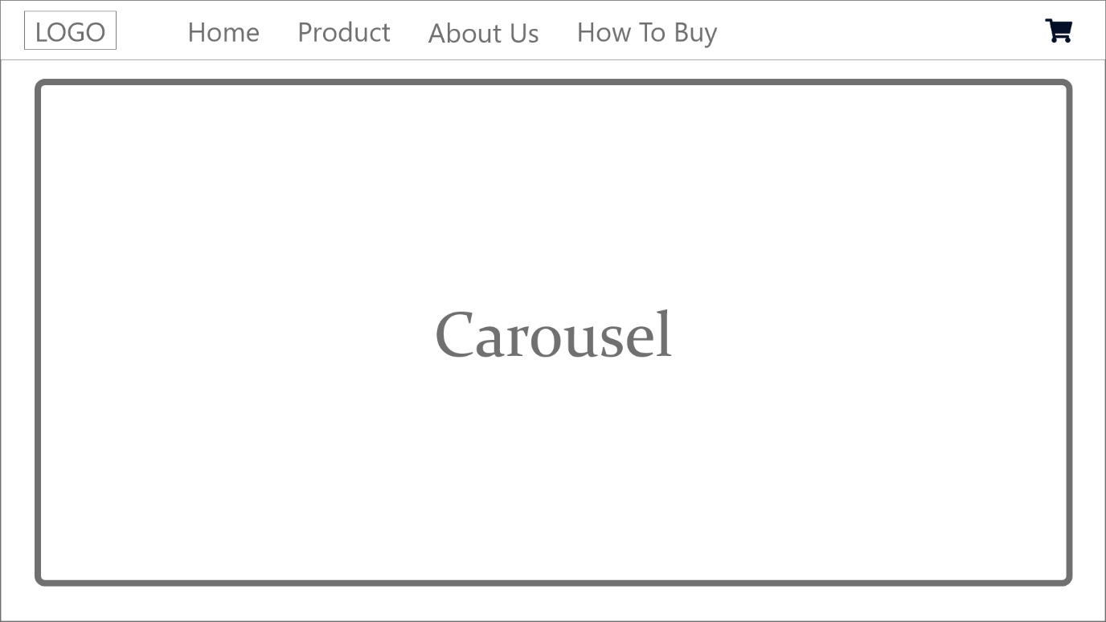

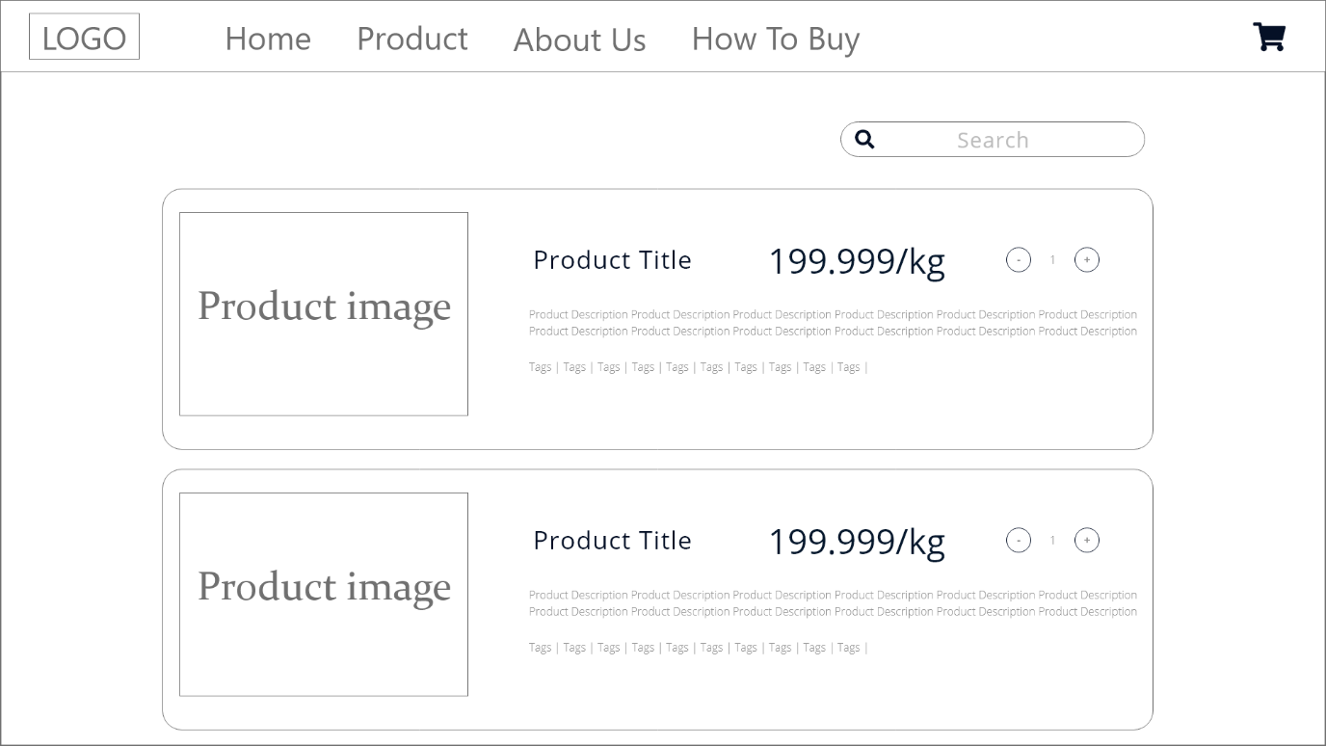

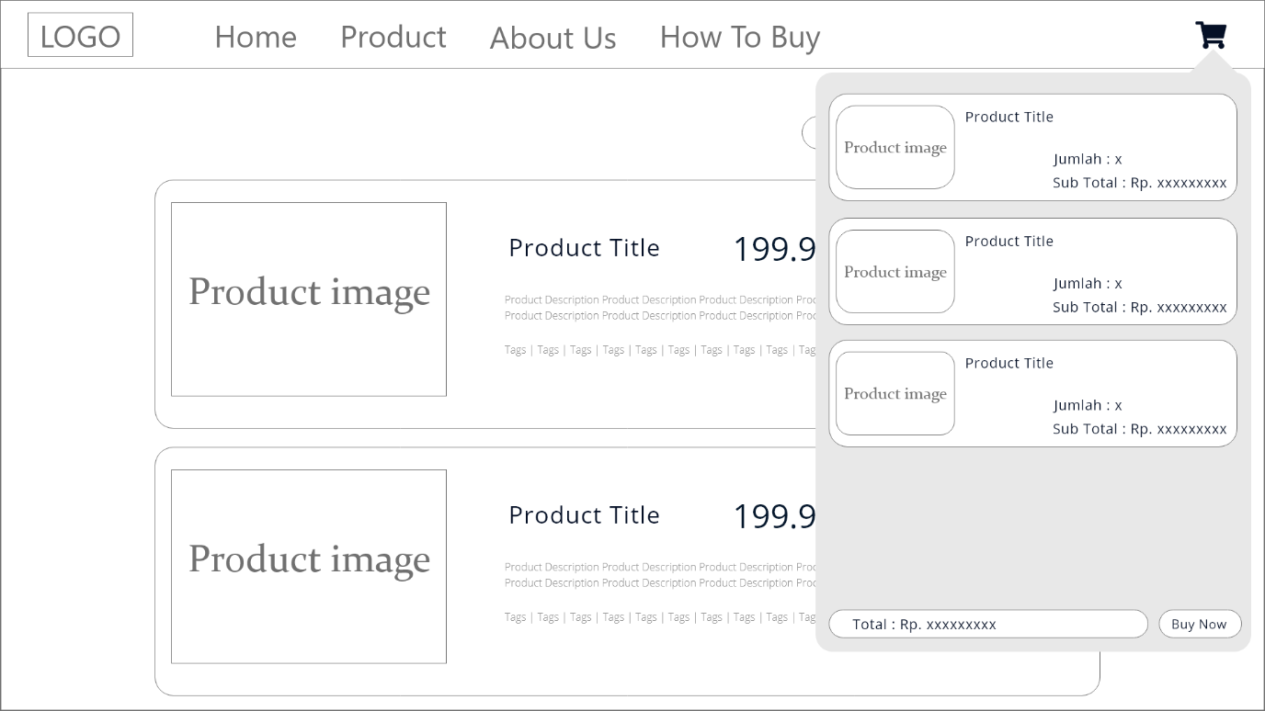

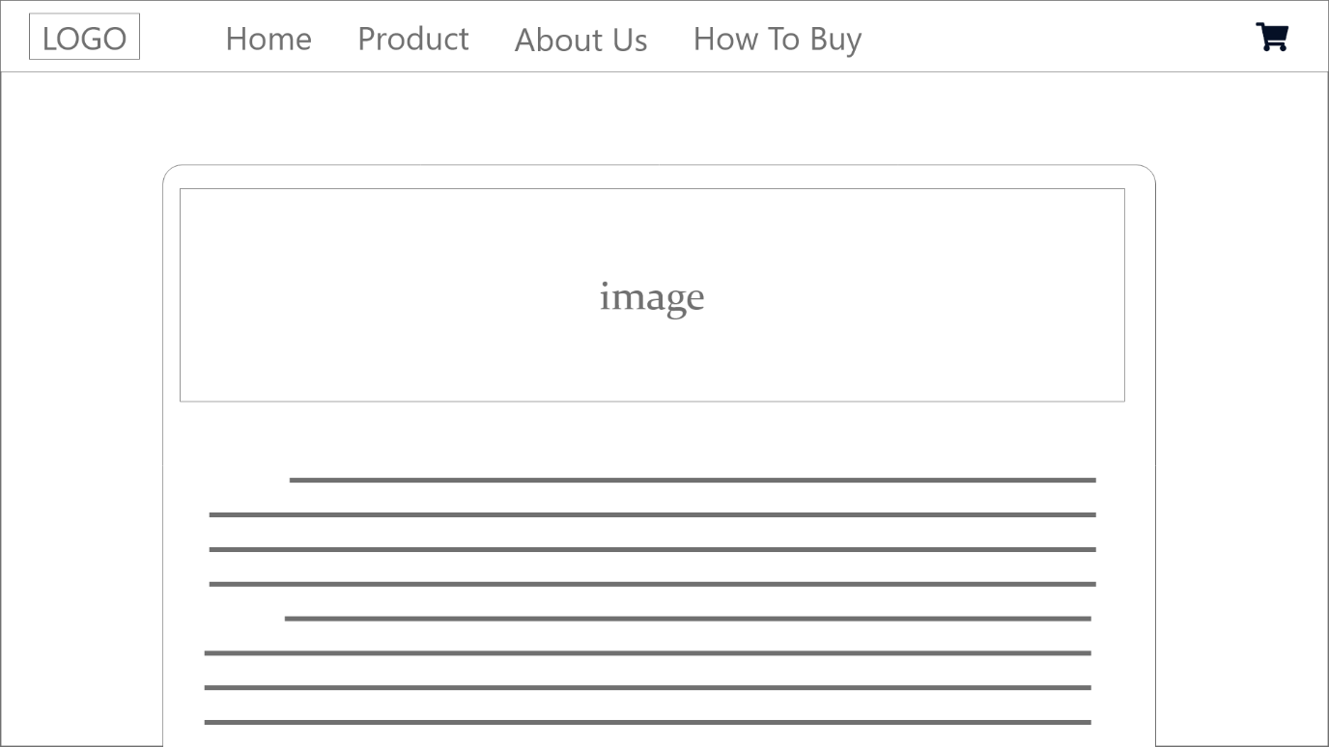

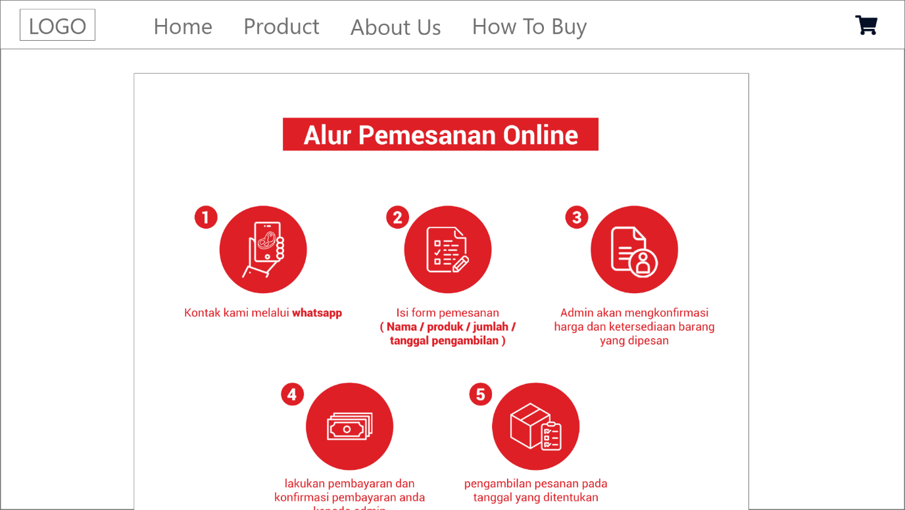

1. ERD

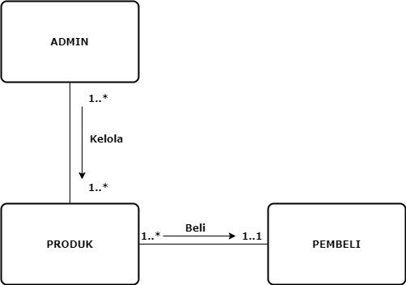

1. TRD
2. Tabel Admin

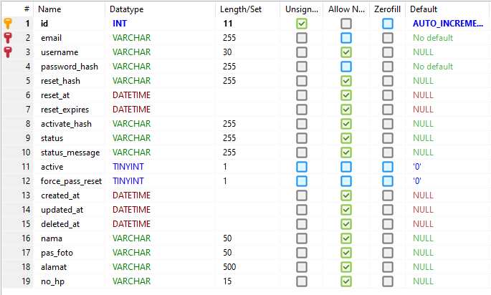

1. Tabel Produk

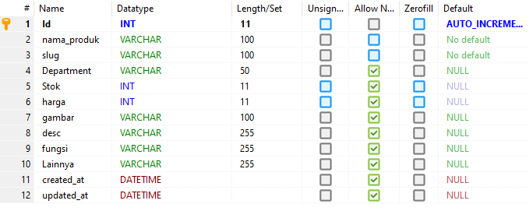

1. Tabel Order & Order detail

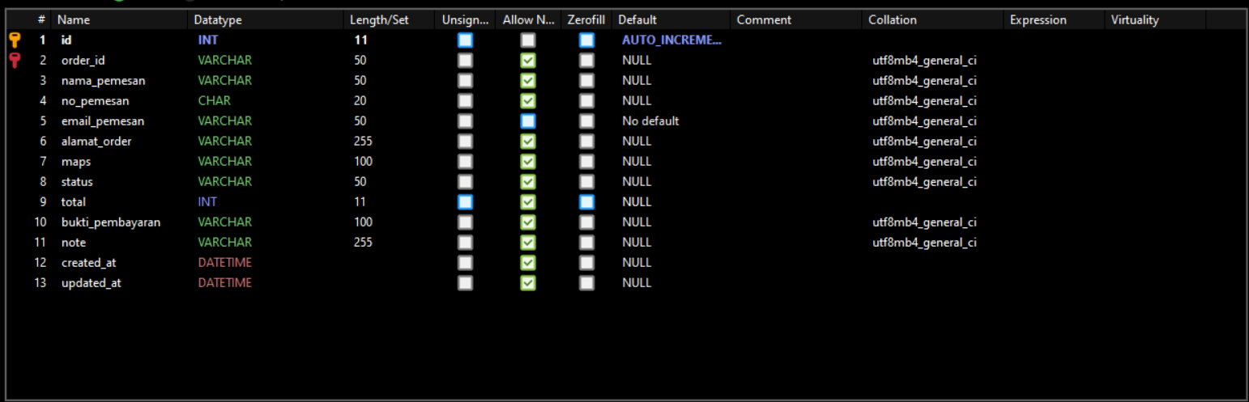

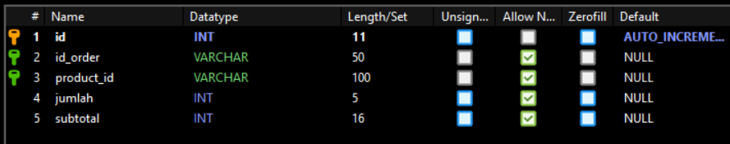

1. USE CASE

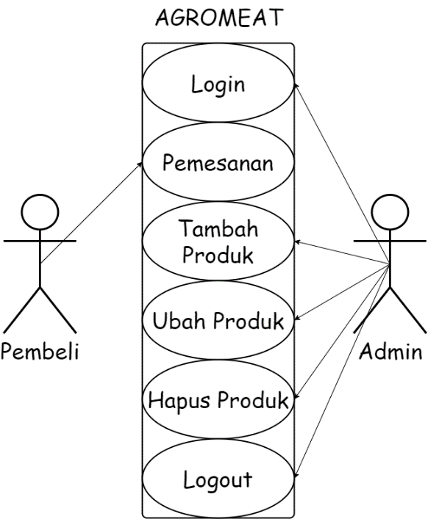

1. BLOCK DIAGRAM

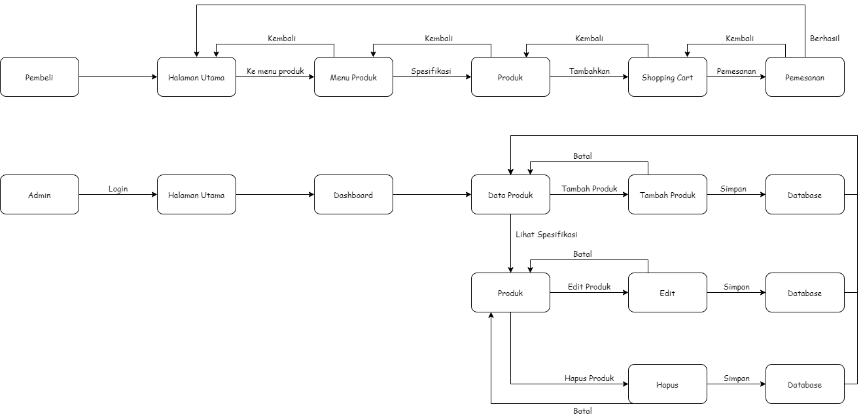

BAB IV

IMPLEMENTASI

1. Screenshoot

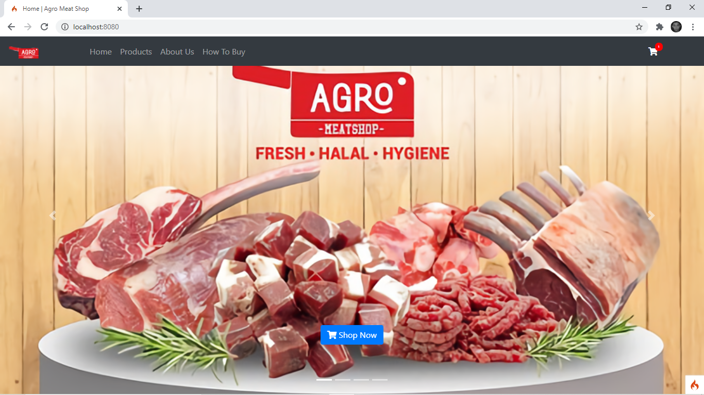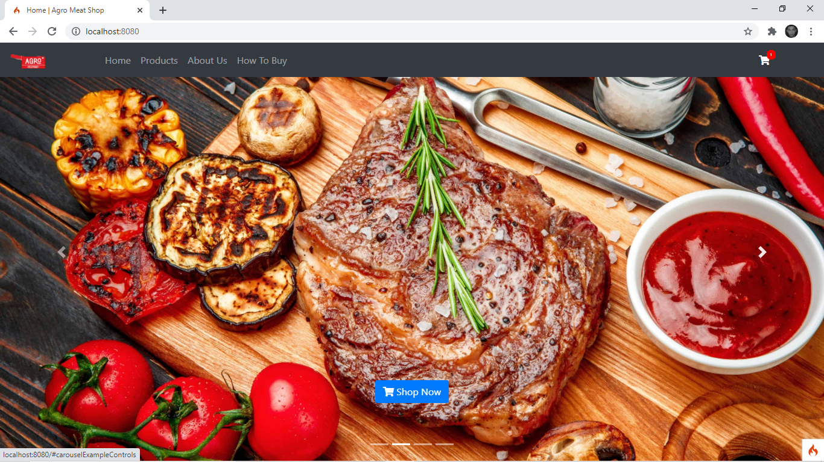

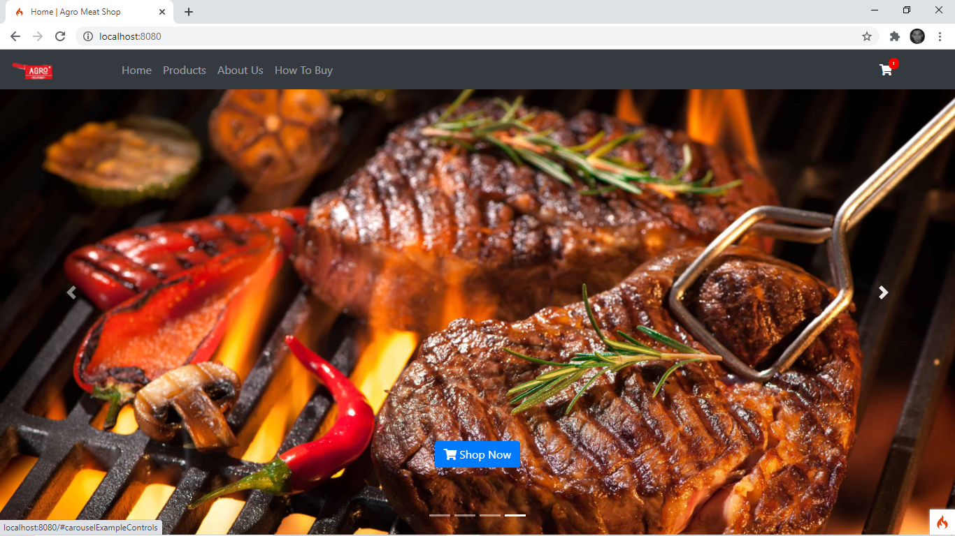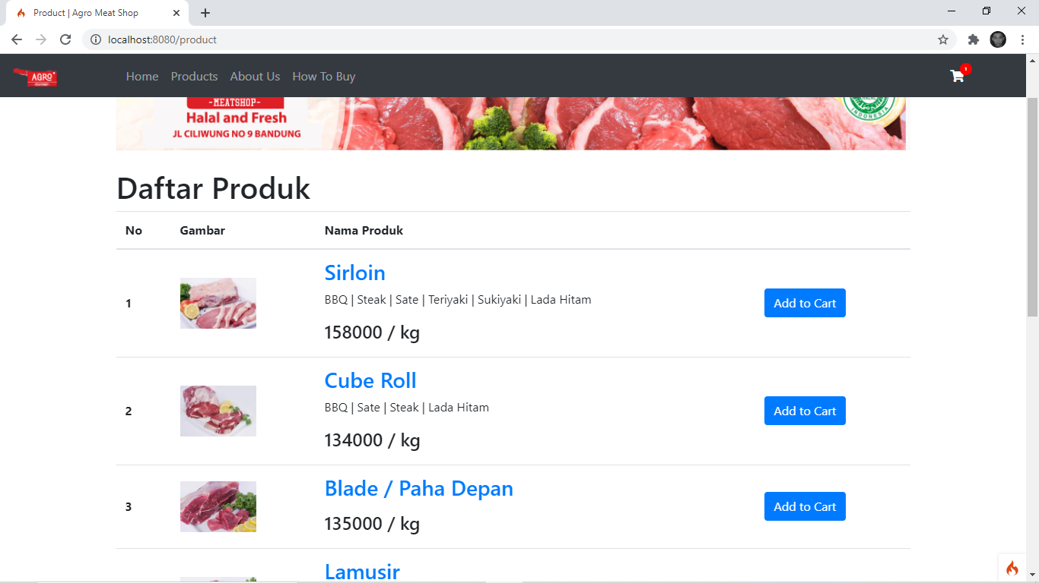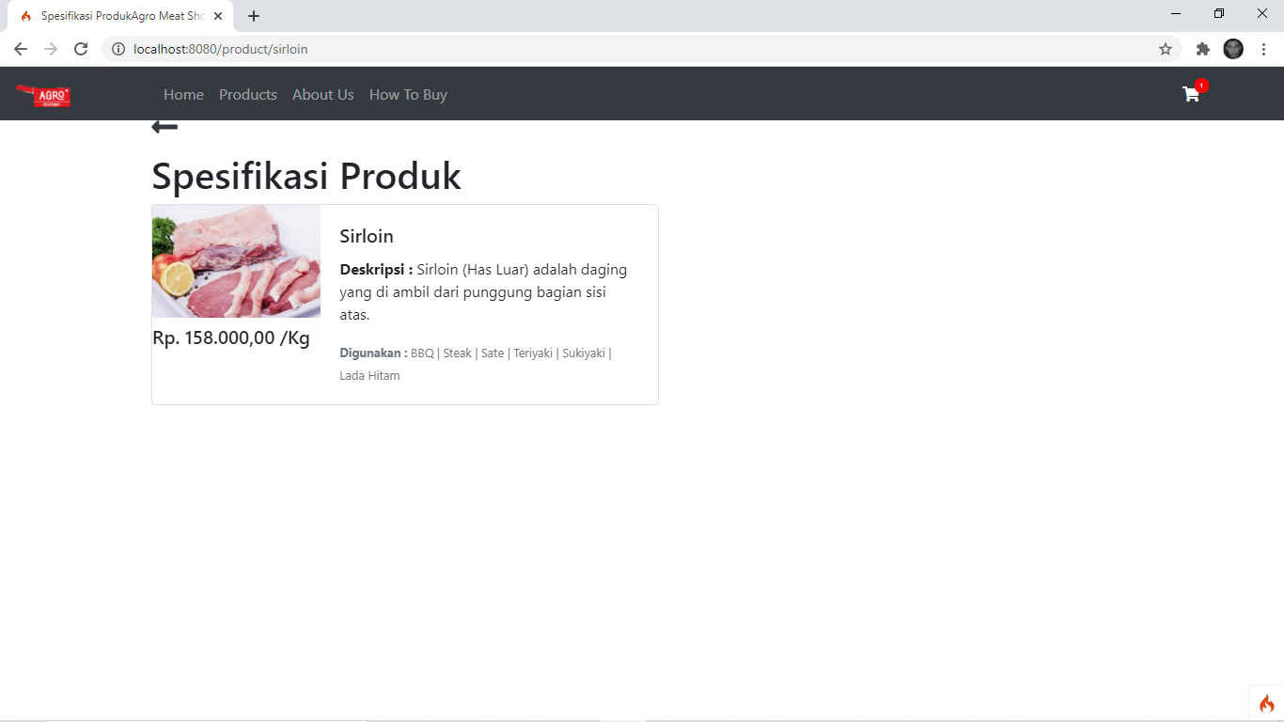

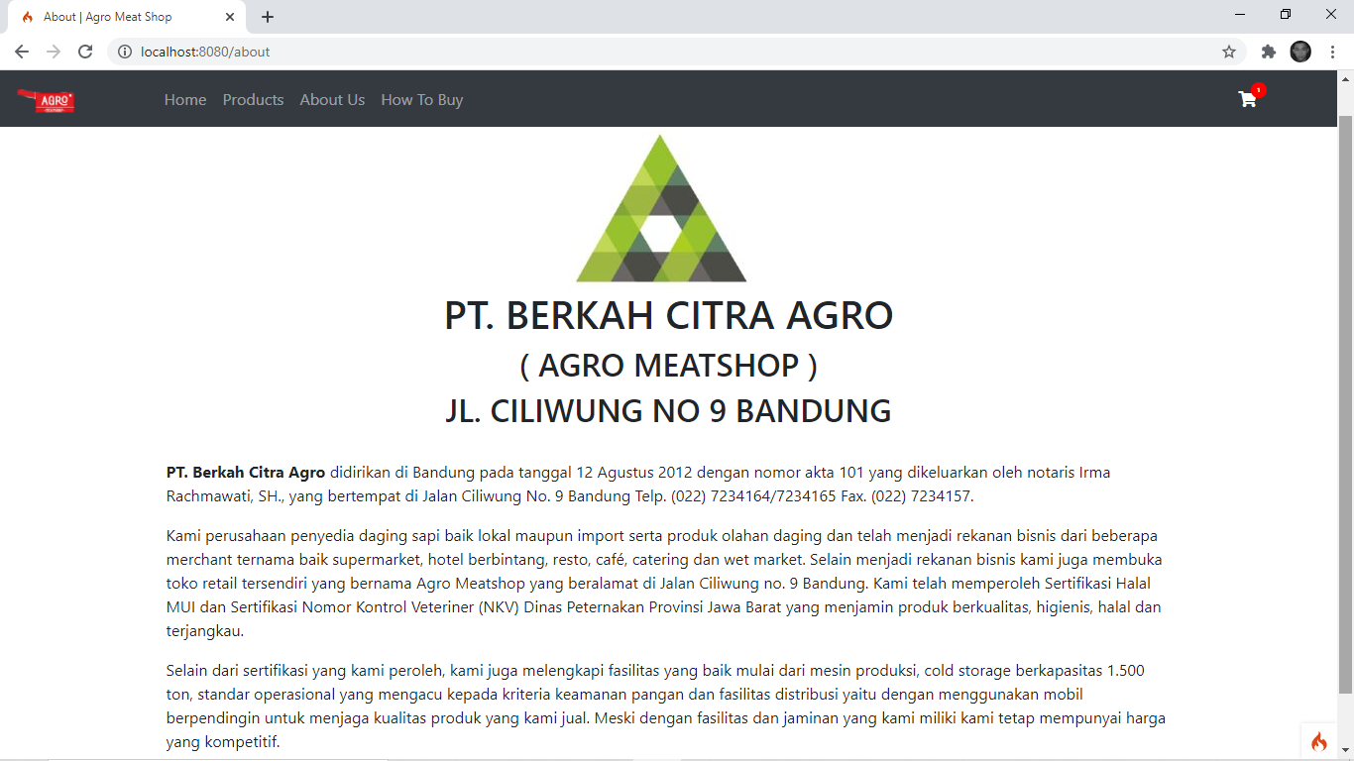

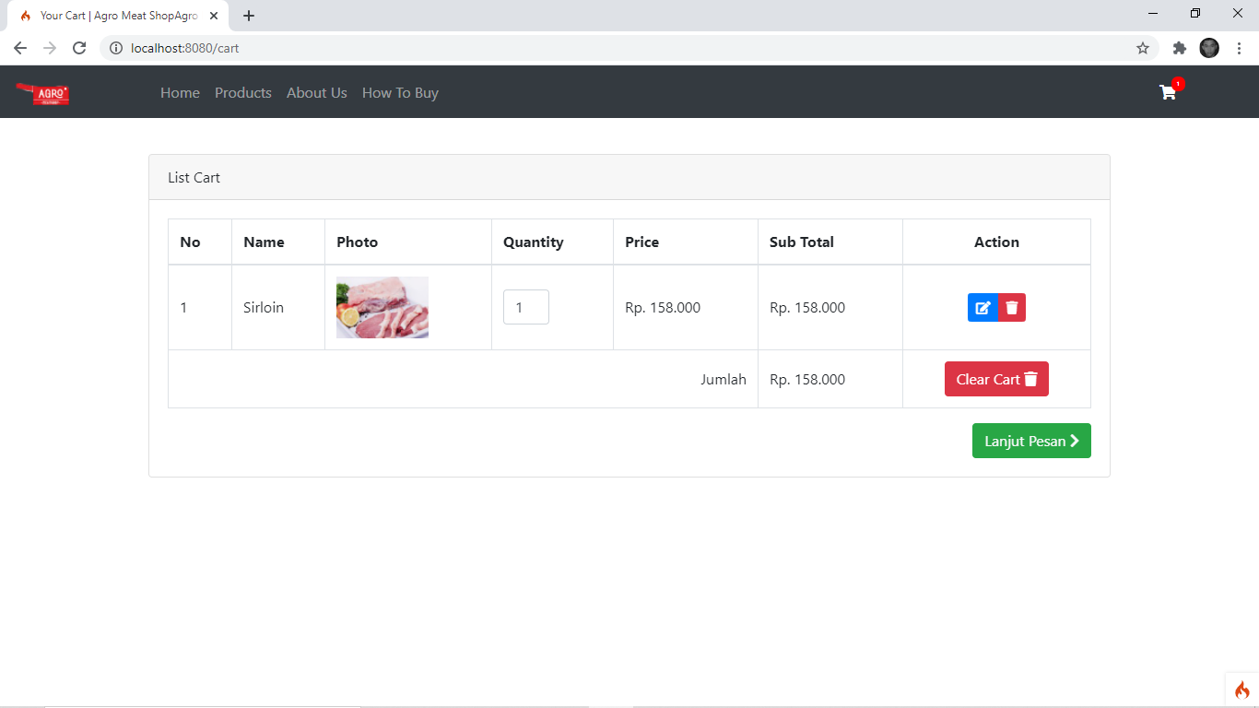

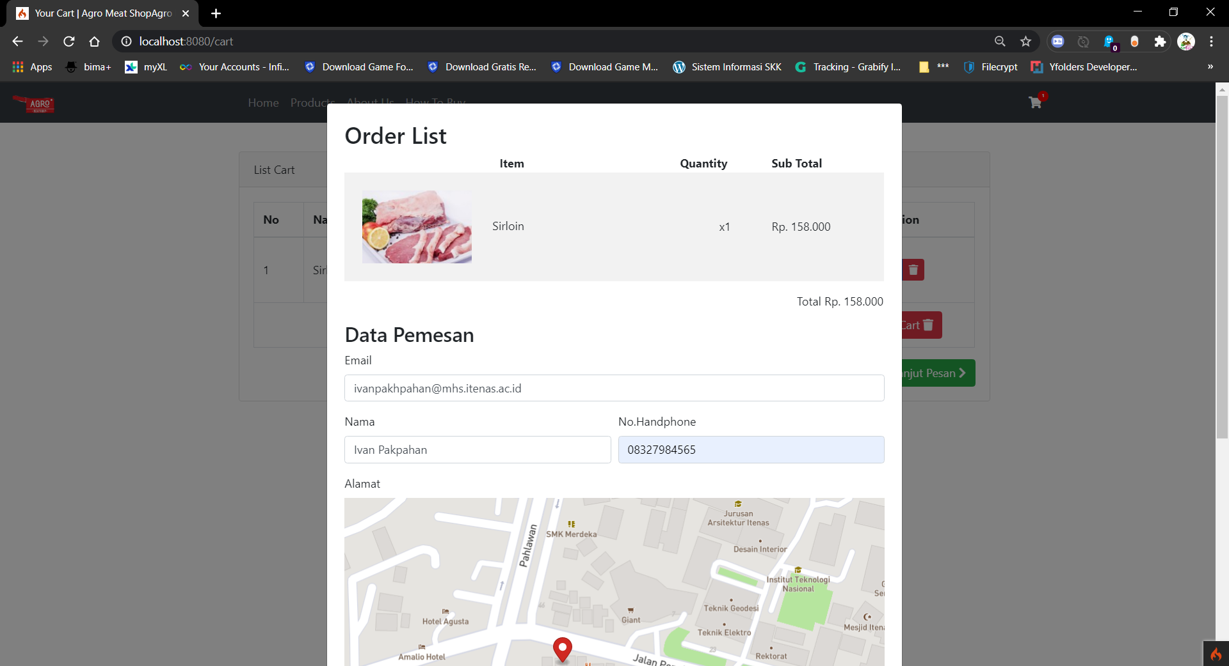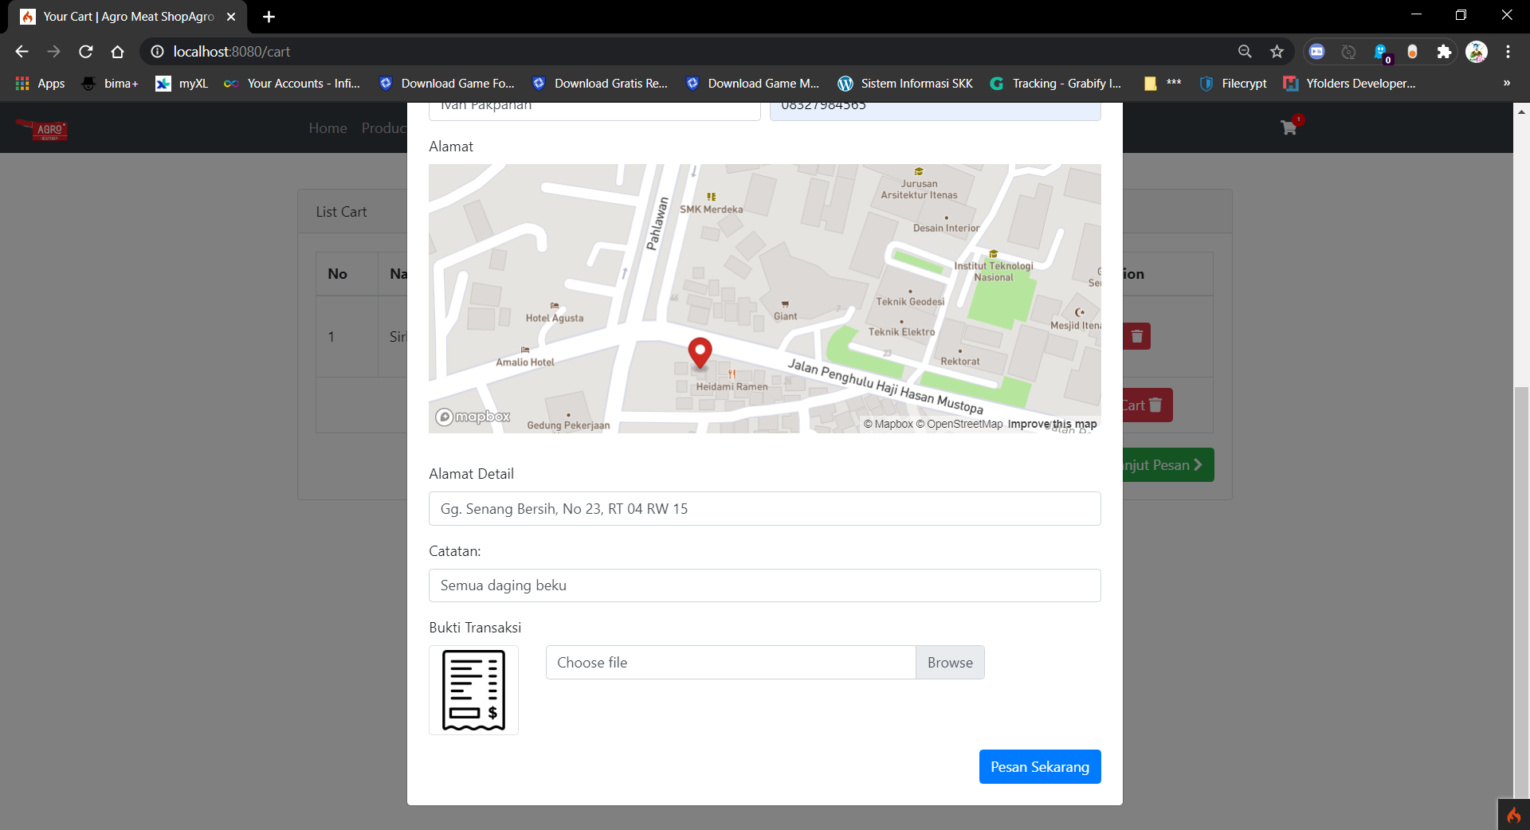

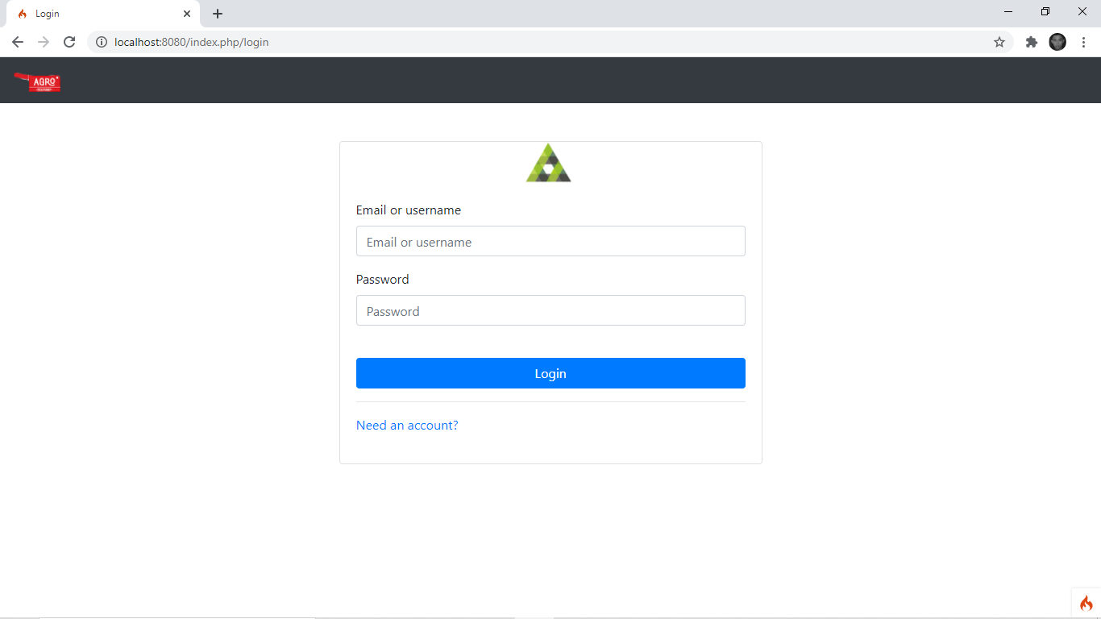

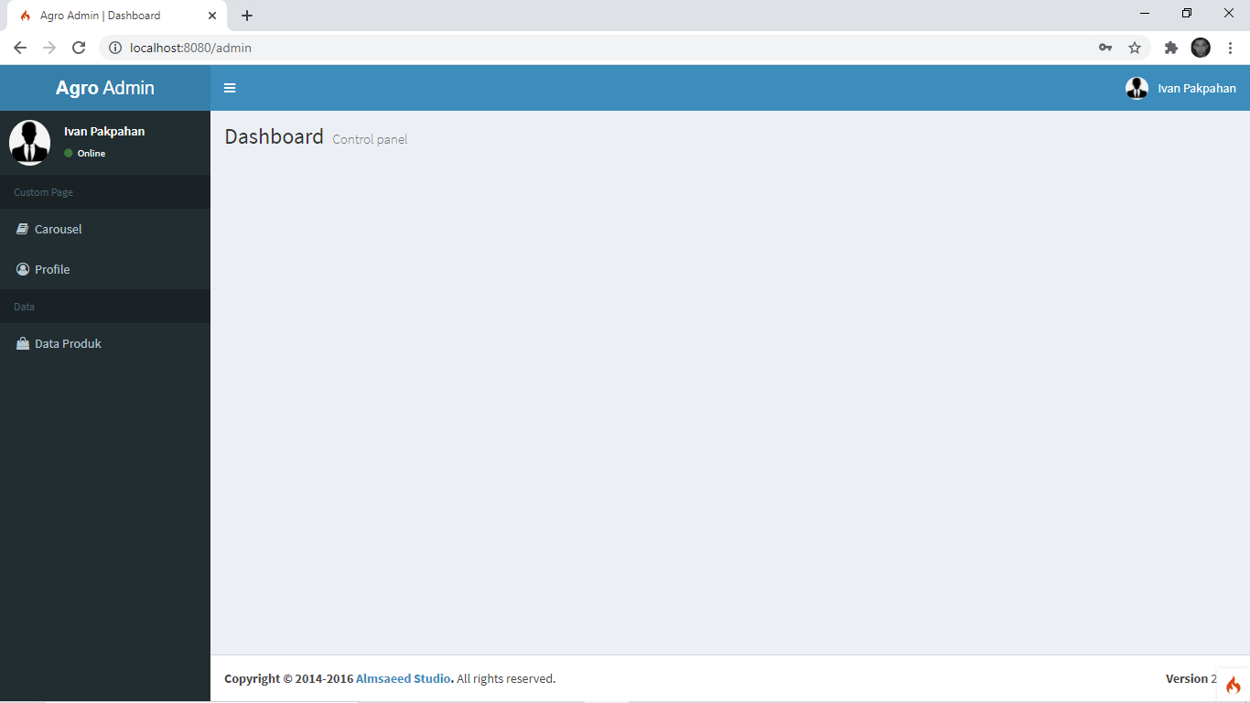

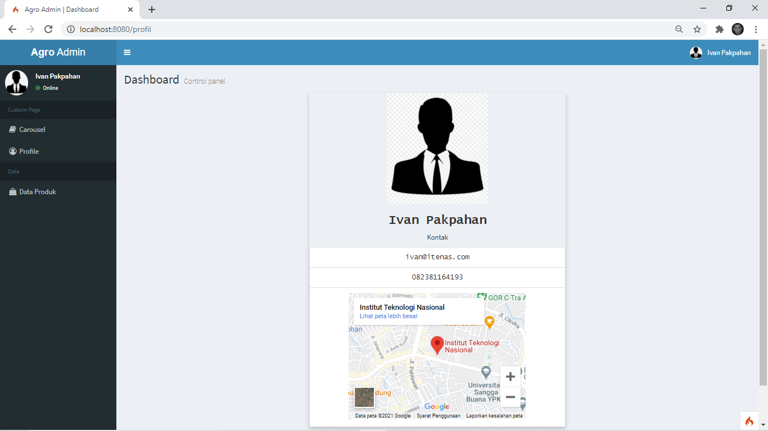

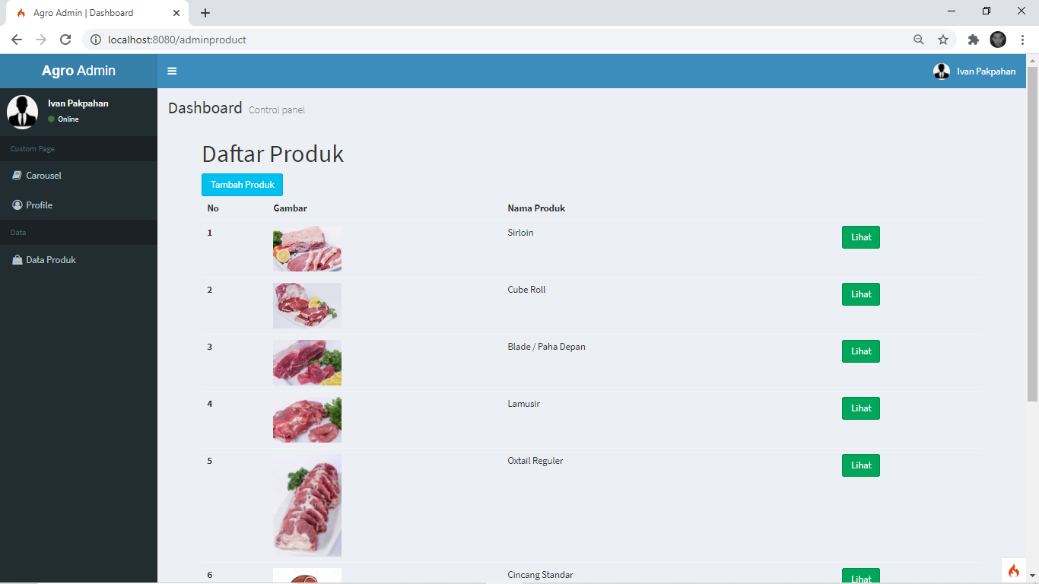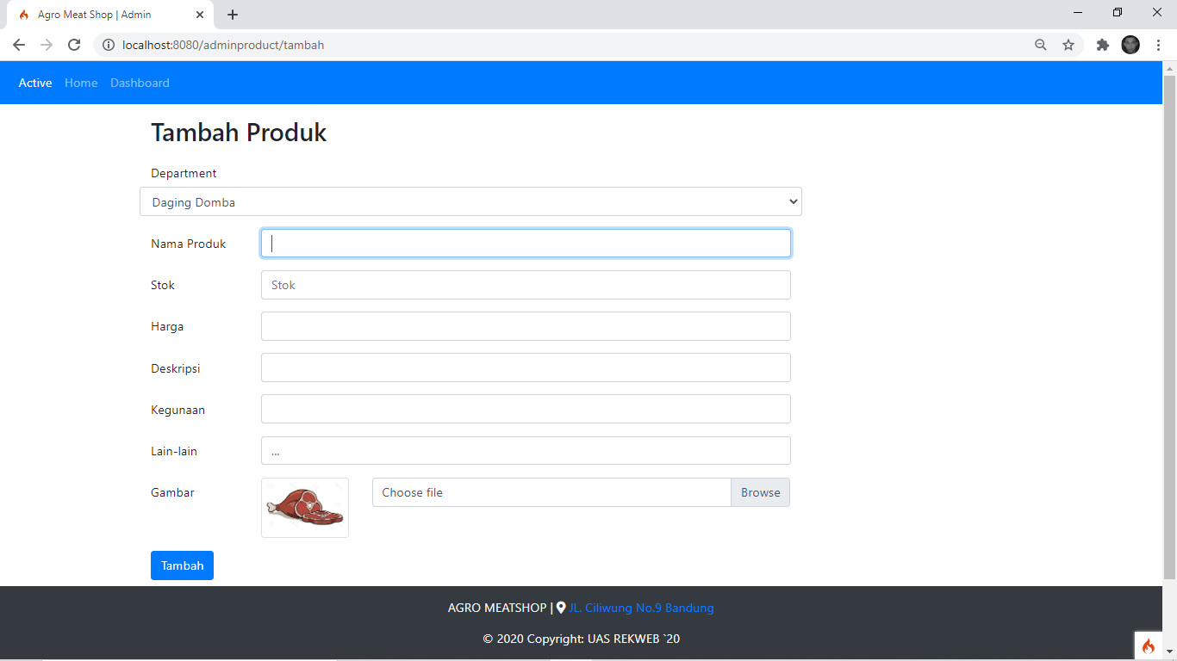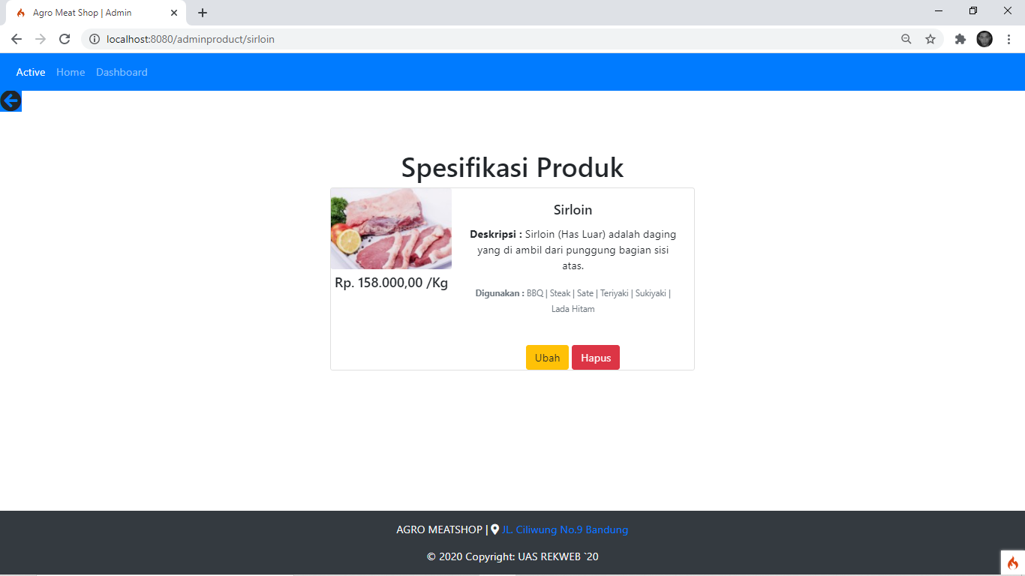

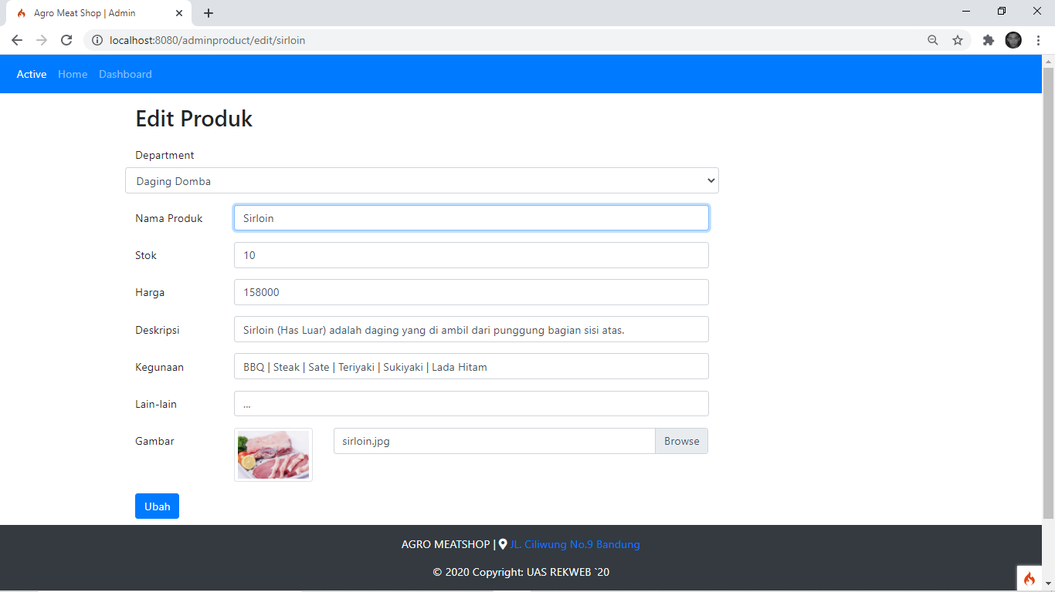

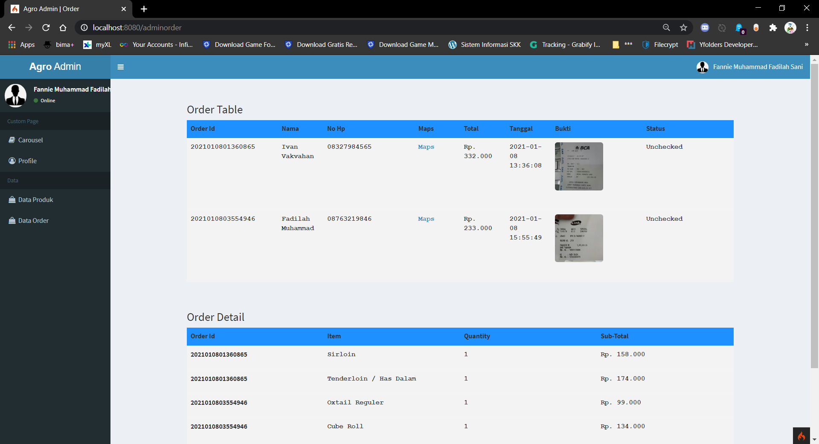

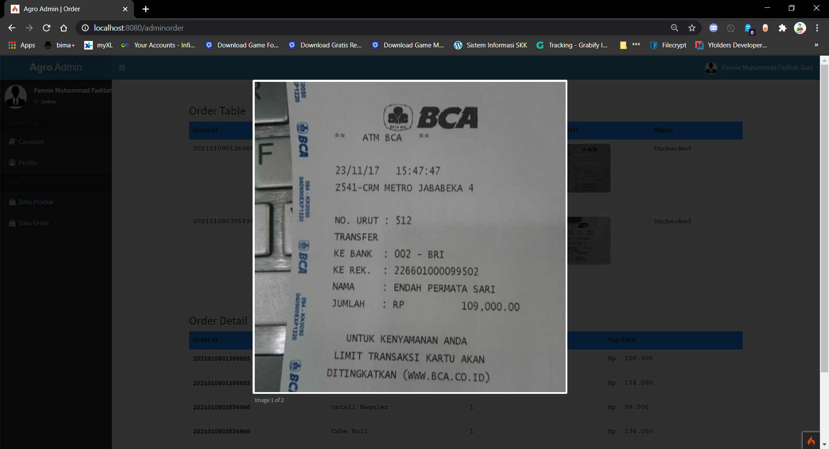

BAB V

PENUTUP

1. Kesimpulan

Website Agromeatshop di rancang dengan memanfaatkan framework codeigneter 4. Framework codeigneter 4 menjadi kerangka kerja dalam pengembangan website. Fungsinya untuk membantu kinerja dari developer, serta membuat kode program menjadi lebih terstruktur. Adapun untuk website Agromeatshop yang telah dirancang dapat di manfaatkan sebagai media pemasaran produk ataupun media pembelajaran framework codeigneter 4.

1. Saran

Sebaiknya keterbatasan dalam memahami materi pembelajaran akibat pandemic dapat diatasi dengan memperbanyak literatur atau konsultasi dengan asisten lan . Dan sebaiknya tampilan UI di buat semenarik mungkin.

DAFTAR PUSTAKA

Adani, M. R. (2020, 8 7). *Pengenalan Apa Itu Framework dan Jenisnya untuk Web Development*. Retrieved from https://www.sekawanmedia.co.id/.

Nayoan, A. (2019, 10 13). *Apa itu Ecommerce? Kenali Semua Jenis dan Manfaatnya!* Retrieved from https://www.niagahoster.co.id/: https://www.niagahoster.co.id/blog/apa-itu-ecommerce/

Putro, H. S. (2013, 10 23). *APA YANG DIMAKSUD DENGAN REKAYASA WEB*. Retrieved from https://hendysetyoputro.wordpress.com/: https://hendysetyoputro.wordpress.com/2013/10/23/apa-yang-dimaksud-dengan-rekayasa-web-tugas1/

Subaktianto, D. (2020, 5 21). *Mengenal Codeigniter 4 | Tutorial CI4*. Retrieved from KSL - UR: https://ksl-ur.or.id/p/mengenal-codeigniter-4-tutorial-ci4